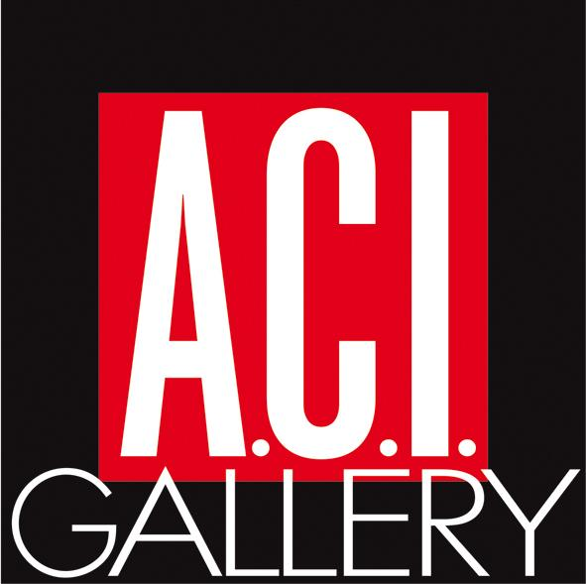
Dichiarazione liberatoria di responsabilità
in capo dei Dirigenti dell’Associazione A.C.I. e degli addetti volontari al controllo dell’Esposizione.

Oggetto: esposizione di opere personali senza scopo di lucro presso la sede dell’ associazione in corso Novara 20 f a Torino e/o in altre sedi di riferimento collegate e/o convenzionate.

Il/la sottoscritto/a _____________________________________________________.
nato a _____________________________________ (_____) il __________________
indirizzo _____________________________comune_____________________(____).
socio ACI con scadenza ________________.
Telefono ______________cellulare __________________fax_____________________
Posta elettronica__________________________sito web_________________________

Avendo accettato di concorrere senza scopo di lucro alle iniziative culturali ed espositive programmate, esponendo alcune proprie opere artistiche in uno dei luoghi sopra indicati, per un periodo di _________ compreso dal ________________al ___________________

DICHIARA

Di liberare da qualsiasi responsabilità l’Associazione A.C.I., i Dirigenti, i volontari, ed il personale tutto, messo a disposizione per la buona riuscita della manifestazione, in caso di qualsivoglia evento che comporti il danneggiamento, furto, smarrimento o distruzione di tutte o parte delle opere esposte, includendo anche le operazioni di allestimento e smantellamento, o trasferimento, e rinunciando quindi a qualsiasi richiesta od azione legale di rivalsa.
Il/la sottoscritto/a durante le operazioni di allestimento dichiara altresì di adeguarsi a tutte le istruzioni del Responsabile della Sede espositiva per quanto concerne l’uso degli spazi e le misure di sicurezza previste dalla vigente normativa.

A norma del D.lgv. 30/06/03 n. 196 “Codice in materia di protezione dei dati personali”, il/la sottoscritto/a autorizza l’Associazione A.C.I. al trattamento dei propri dati al fine dello svolgimento dell’iniziativa

Opere presentate n. ………. In occasione dell’evento : “ADOTTA UN PITTORE”

Presso la sede di TORINO in corso Novara 20

- TITOLO______________________________ sezione _______________

- TITOLO______________________________ sezione _______________

- TITOLO______________________________ sezione _______________

I pittori possono presentare fino ad un numero di 3 fotografie per quota di iscrizione
Gli scrittori solo un testo per quota di iscrizione

La presente scheda è da compilare in tutte le sue parti ed è da consegnare firmata, unitamente al pagamento della quota di partecipazione

Data _____________ Firma dell’Artista per accettazione _________________

__________________________________________________________________________
A.C.I. Gallery
Associazione “Arte Cultura Immagine “ – corso Novara 20 f – 10152 Torino
Telefono 011 240 99 77 e 011 248 37 17 fax 011 245 07 35 aci.art@libero.it www-acigallery.it

